BAB II
KAJIAN PUSTAKA

- Model Pemebelajaran MURDER Berbasis E-Learning
Pembelajaran Mood-Understand-Recall-Digest-Expand-Review (MURDER) berbasis e-learning merupakan pembelajaran yang diadaptasi dari buku karya Bob Nelson “The Complete Problem Solver”. Didukung pula oleh Craik dan Lockhart yang menekankan kegiatan memproses informasi secara luas dan proses berpikir yang mendalam sehingga mampu memberikan penjelasan tentang informasi tersebut, baik secara verbal maupun nonverbal
Model pembelajaran MURDER merupakan susunan kata dalam bahasa inggris yang meliputi: Mood (Suasana Hati), Understand (Pemahaman), Recall (Pengulangan), Digest (Penelaahan), Expand (Pengembangan), Review (Pelajari Kembali). Berikut penjelasan dari kata-kata tersebut :
- Mood (Suasana Hati),
Mood dalam bahasa Indonesia memiliki arti suasana hati. Dalam belajar suasana hati yang positif bisa menciptakan semangat belajar sehingga konsentrasi belajar dapat dicapai semaksimal mungkin dan dapat menyerap apa yang telah dipelajari. Oleh karena itu, jika suasana hati tidak mendukung, maka semua konsentrasi akan dibuyarkan dengan pikiran-pikiran yang tidak penting untuk difikirkan. Ciptakan suasana hati yang positif ketika kita belajar sebuah ilmu. Pembelajaran yang baik di kelas adalah yang mampu menjadikan suasana kelas yang kondusif, nyaman, dan aktif. Artinya guru sebagai fasilitator dan pembimbing di kelas harus mampu menciptakan suasana kelas yang baik.
Pada pembelajaran di kelas harus dapat mengembangkan potensi siswa. Potensi itu hanya mungkin dapat berkembang manakalah siswa terbebas dari rasa takut dan menegangkan. Kecerdasan emosional ini berkaitan dengan pandangan kita tentang kehidupan, kemampuan kita bergembira, sendirian dan dengan orang lain, serta keseluruhan rasa puas dan kecewa yang kita rasakan. Hamzah (2006) menyatakan bahwa suasana hati umum juga memiliki dua skala, yaitu sebagai berikut: (i) Optimisme, yaitu kemampuan untuk mempertahankan sikap positif yang realistis terutama dalam menghadapi masa-masa sulit. Dalam pengertian luas, optimisme berarti makna kemampuan melihat sisi tentang kehidupan dan memelihara sikap positif, sekalipun kita berada dalam kesulitan. Optimisme mengasumsikan adanya harapan dalam cara orang menghadapi kehidupan. (ii) Kebahagiaan, yaitu kemampuan untuk mensyukuri kehidupan, menyukai diri sendiri dan orang lain, dan untuk bersemangat serta bergairah dalam melakukan setiap kegiatan.
Dari suasana kelas yang baik, maka akan berdampak pada suasana hati siswa yang bersemangat dalam pembelajaran. Menurut Kiranawati (2007) suasana hati yang baik akan memunculkan sikap percaya diri, sehingga siswa yakin akan berhasil ini perlu ditanamkan kepada siswa untuk mendorong mereka agar berusaha dengan maksimal guna mencapai keberhasilan yang optimal. Oleh karena itu, proses pembelajaran harus merupakan proses yang menyenangkan bisa dilakukan dengan menata ruangan yang apik dan menarik, dan melalui pengelolaan yang hidup dan bervariasi yakni dengan menggunakan pola dan model pembelajaran, media dan sumber belajar yang relevan.
- Understand (Pemahaman)
Understand menurut kamus besar Bahasa Indonesia yang diterbitkan Departemen Pendidikan dan Kebudayaan, pemahaman adalah mengerti benar atau mengetahui benar. Pemahaman dapat diartikan juga menguasai tertentu dengan pikiran, maka belajar berarti harus mengerti secara mental makna dan filosofisnya, maksud dan implikasi serta aplikasi-aplikasinya, sehingga menyebabkan siswa memahami suatu situasi. Hal ini sangat penting bagi siswa yang belajar. Memahami maksudnya, menangkap maknanya, adalah tujuan akhir dari setiap mengajar. Pemahaman memiliki arti mendasar yang meletakan bagian-bagian belajar pada proporsinya. Tanpa itu, maka skill pengetahuan dan sikap tidak akan bermakna.
Dalam belajar unsur pemahaman itu tidak dapat dipisahkan dari unsur-unsur yang lain. Dengan motivasi, konsentrasi dan reaksi, maka siswa dapat mengembangkan fakta-fakta, ide-ide atau skill kemudian dengan unsur organisasi, maka subyek belajar dapat menata hal- hal tersebut secara bertautan bersama menjadi suatu pola yang logis, karena mempelajari sejumlah data sebagaimana adanya, secara bertingkat atau angsur-angsur, siswa mulai memahami artinya dan implikasi dari persoalan-persoalan secara keseluruhan. Perlu diingat bahwa pemahaman tidak hanya sekedar tahu akan tetapi juga menghendaki agar siswa dapat memanfaatkan bahan-bahan yang telah dipelajari dan dipahami, kalau sudah demikian maka belajar itu bersifat mendasar. Pemahaman lebih tinggi satu tingkat dari pengetahuan. Pemahaman memerlukan kemampuan menangkap makna atau arti dari suatu konsep.
Kemudian perlu ditegaskan bahwa pemahaman bersifat dinamis, dengan ini diharapkan akan bersifat kreatif. Ia akan menghasilkan imajinasi dan pikiran yang tenang, akan tetapi apabila subyek belajar betul-betul memahami materi yang disampaikan oleh gurunya, maka mereka akan siap memberikan jawaban-jawaban yang pasti atas partanyaan-pertanyaan atau berbagai masalah dalam belajar Sardiman (1996). Dalam memahami suatu materi, harus konsentrasi secara penuh terhadap materi tersebut dengan cara memahami tiap-tiap kalimat dan mencerna maksud dari kalimat tersebut. Bisa juga dengan membanyangkan secara langsung hal yang terjadi dalam kalimat tersebut dan hendaknya mengikuti secara runtun aliran suatu materi dengan seksama karena jika satu materi saja terlewat maka pada materi berikutnya kemungkinan besar akan sulit memahaminya.
- Recall (Pengulangan)
Mengulang adalah usaha aktif untuk memasukkan informasi kedalam ingatan jangka panjang. Ini dapat dilakukan dengan “mengikat” fakta kedalam ingatan visual, auditorial, atau fisik. Otak banyak memiliki perangkat ingatan. Semakin banyak perangkat (indra) yang dilibatkan, semakin baik pula sebuah informasi baru tercatat. Me-recall tidak hanya terhadap pengetahuan tentang fakta, tetapi juga mengingat akan konsep yang luas, generalisasi yang telah didistribusikan, definisi, metode dalam mendekati masalah. Me-recall, bertujuan agar siswa memiliki kesempatan untuk membentuk atau menyusun kembali imformasi yang telah mereka terima Jamarah (2005). Orang yang tidak mengulang saat belajar senantiasa memasukkan informasi baru tersebut lepas. Itu membuat belajar menjadi sulit karena akan ada lebih sedikit kata dalam otak yang dapat digunakan untuk mengaitkan atau mengasosiasikan sejumlah informasi baru berikutnya.
Kegiatan mengulang ini bisa dilakukan setelah mendapatkan materi tersebut, dapat dilakukan pada waktu sepulang sekolah, waktu istirahat, dan diwaktu-waktu senggang lainnya. Pada kegiatan mengulang ini dapat dengan cara membaca ulang sesuai dengan materi yang telah diberikan, kemudian merangkumnya dengan bahasa sendiri yang mudah dipahami. Sehingga secara tidak langsung membaca sekaligus menghafal materi yang telah dipelajari.
- Digest (Penelaahan)
Keberhasilan suatu proses pengajaran diukur sejauh mana siswa dapat menguasai materi pelajaran yang disampaikan guru. Isi atau materi pelajaran merupakan komponen kedua dalam sistem pembelajaran. Dalam konteks tertentu, materi pelajaran merupakan inti dalam proses pembelajaran. Artinya, sering terjadi proses pembelajaran diartikan sebagai proses penyampaian materi. Hal ini bisa dibenarkan manakala tujuan utama pembelajaran adalah penguasaan materi pembelajaran (subject centere teaching). Untuk dapat menguasai materi pelajaran siswa tidak hanya berpedoman pada satu buku, karena pada dasarnya ada berbagai sumber yang bisa dijadikan sumber untuk memperoleh pengetahuan.
Sanjaya (2006) menyatakan bahwa beberapa sumber belajar yang bisa dimanfaatkan dalam proses belajar di dalam kelas diantaranya adalah: (a) Manusia Sumber, Alat dan bahan pengajaran misalnya buku-buku, majalah, koran, dan bahan cetak lainnya, film slide, foto, gambar, dan lain- lain; (b) Berbagai Aktifitas dan Kegiatan, yang dimaksud aktifitas adalah segala perbuatan yang disengaja dirancang guru untuk memfasilitasi kegiatan belajar siswa seperti diskusi, demonstrasi, simulasi, melakukan percobaan dan lain- lain; (c) Lingkungan (Setting), Lingkungan adalah segala sesuatu yang dapat memungkinkan siswa belajar, misalnya gedung sekolah, perpustakaan, taman, laboratorium, kantin sekolah dan lain- lain.
- Expand (Pengembangan)
Expand artinya pengembangan. Dengan pengembangan, maka akan lebih banyak mengetahui tentang hal-hal yang berhubungan dengan materi yang dipelajari. Ada 3 buah pertanyaan yang dapat di ajukan untuk mengkritisi materi tersebut yaitu: (1) Andaikan saya bertemu dengan penulis materi tersebut, pertanyaan atau kritik apa yang hendak saya ajukan?; (2) Bagaimana saya bisa mengaplikasikan materi tersebut ke dalam hal yang saya sukai?; (3) Bagaimana saya bisa membuat informasi ini menjadi menarik dan mudah dipahami oleh siswa/mahasiswa lainnya
- Review (Pelajari Kembali)
Pelajari kembali materi pelajaran yang sudah dipelajari. Suatu proses pembelajaran akan berlangsung dengan efektif apabila informasi yang dipelajari dapat diingat dengan baik dan terhindar dari lupa. Mengingat adalah proses menerima, menyimpan dan mengeluarkan kembali informasi yang telah diterima melalui pengamatan, kemudian disimpan dalam pusat kesadaran setelah diberikan tafsiran.
Proses mengingat banyak dipengaruhi oleh berbagai faktor yang meliputi faktor individu, faktor sesuatu yang harus diingat, dan faktor lingkungan. Dari individu, proses mengingat akan lebih efektif apabila individu memiliki minat yang besar, motivasi yang kuat, memiliki metode tertentu dalam pengamatan dan pembelajaran. Maka dari itulah mempelajari kembali materi yang sudah dipelajari merupakan usaha agar ingatan itu tidak mudah lepas.
Model pembelajaran Murder Langkah-langkah penerapan strategi pembelajaran MURDER berbasis e-learning adalah sebagai berikut:
  - Tahapan Mood, (suasana hati) diharapkan pada tahapan ini guru, siswa dan lingkungan kelas dapat menciptakan suasana hati yang positif untuk belajar baik dalam menentukan waktu, lingkungan maupun sikap belajar yang sesuai dengan kepribadian siswa. Penentuan waktu merupakan kendala terbesar guru dalam pelaksanaan pembelajaran di kelas, karena waktu yang tersedia dalam satu pertemuan (dua jam pelajaran) tidak kurang dari 60 menit meskipun pada adaministrasi sekolah dalam satu jam pelajaran terdiri dari 35 menit. Pembelajaran ini pun dilakukan di laboratorium komputer, maka suasana pembelajaran yang berbeda
Lingkungan belajar siswa yang kondusif pada pelaksanaan dapat dikondisikan dan direkayasa sedemikian sehingga siswa dalam melaksanakan pembelajaran dengan nyaman, terkait sikap siswa pada saat pembelajaran merupakan sebuah pengalaman dimana siswa adalah siswa yang heterogen sehingga peneliti mendapati siswa yang super aktif serta mendapatkan pula siswa yang pasif. Pada tahapan ini pula guru (peneliti) menambahkan dengan cerita dan menampilkan video yang memacu siswa untuk dapat bersikap positif baik terhadap pelajaran matematika maupun terhadap pembelajaran matematika.
Hal tersebut bertujuan agar siswa mendapatkan dua skala suasana hati: (i) Optimisme, yaitu kemampuan untuk mempertahankan sikap positif yang realistis terutama dalam menghadapi masa-masa sulit. Dalam pengertian luas, optimisme berarti makna kemampuan melihat sisi tentang kehidupan dan memelihara sikap positif, sekalipun kita berada dalam kesulitan. Optimisme mengasumsikan adanya harapan dalam cara orang menghadapi kehidupan. (ii) Kebahagiaan, yaitu kemampuan untuk mensyukuri kehidupan, menyukai diri sendiri dan orang lain, dan untuk bersemangat serta bergairah dalam melakukan setiap kegiatan pembelajaran.
  - Siswa menandai/menyampaikan serta memahami secara berkelompok bahan pelajaran yang tidak dimengerti. Pada tahapan ini, sebelumnya siswa sudah dikondisikan duduk perkelompok dan kemudian diberikan LKS yang berisikan masalah yang tertutup. Dalam memahami materi yang sedang dipelajari siswa tentu mendapatkan masalah yang belum pernah ditemukan sebelumnya, sehingga pada tahapan ini siswa diberikan kesempatan untuk membuat pertanyaan yang membantu dalam menyelesaikan masalah yang belum dipahaminya. Pada tahapan ini pula siswa tidak secara langsung ditanyakan masalahnya namun didiskusi terlebih dahulu dengan kelompoknya. Mereka mencari materi dari blog/animasi yang disediakan, Dalam temuan terdapat kelompok yang mampu melaksanakan diskusi untuk masalah yang dihadapi teman sekelompoknya, namun terdapat pula kelompok yang pasif, selain itu ada beberapa anak yang menggunakan internet untuk mencari materi yang lain. Pertanyaan atau masalah yang tidak dimengerti dituliskan pada LKS terlebih dahulu, dan pada waktu yang telah ditentukan setiap kelompok diberi kesempatan untuk melontarkan pertanyaan.
  - Siswa membahas ulang materi yang sebelumnya tidak dimengerti pada kelompok lain kemudian menyampaikan di depan kelas. Tahapan ini adalah tahapan dimana siswa unjuk gigi dalam kemampuan memahami masalah yang diberikan, tindaklanjut dari tahapan kedua yaitu menjawab pertanyaan atau masalah yang dihadapi oleh kelompok lain. Jawaban siswa kadang ada perbedaan, karena mereka mencari jawaban dari sumber yang berbeda, Jawaban siswa atas masalah temannya kemudian ditelaah secara bersama yang dibimbing oleh guru, sehingga memperoleh kesimpulan yang disepakati oleh anggota kelas dan dapat dijadikan acuan pada materi selanjutnya.
  - Menelaah kembali pelajaran yang masih kurang dimengerti dengan mencari sumber yang lainnya. Tahapan ini merupakan tahapan lanjutan jika pada tahapan ketiga tidak memperoleh kesimpulan, maka pada penelaahan ini siswa maupun guru mencari sumber lain yang lebih mendukung pada penyelesaian masalah secara rinci. Sumber yang digunakan pada pembelajaran ini adalah materi yang terdapat pada blog yang disiapkan oleh sekolah dan setiap siswa menelaahnya, ataupun blog lain yang disarankan oleh guru.
  - Memikirkan cara lain agar pembelajaran lebih mudah dimengerti. Setelah semua memahami secara menyeluruh, maka tahapan ini adalah tahapan siswa menggunakan kemampuan berpikir kritisnya untuk memecahkan masalah yang dihadapinya. Dalam hal ini cara termudah menurut guru terkadang belum tentu cara termudah menurut siswa, sehingga siswa dapat mengeksplorasi kemampuannya untuk mendapatkan cara yang dianggap mudah olehnya tanpa harus meniru cara orang lain tanpa keluar dari aturan matematika. Hal demikian dimaksudkan agar cara tersebut dapat siswa ingat lebih lama karena merupakan hasil dari temuannya.
  - Mempelajari kembali materi yang berhubungan dengan pelajaran tersebut. Tahapan ini merupak tahapan terpenting untuk mengetahuan apakah pembelajaran yang telah dilaksanakan berjalan sesuai dengan yang diharapkan atau tidak. Tahapan tes pada akhir pembelajaran merupakan evaluasi parsial untuk mengetahui meningkat atau tidaknya kemampuan yang diharapkan pada awal pembelajaran.
Metode pembelajaran MURDER berbantuan media e-learning diharapkan menjelaskan bahwa aktivitas kelas menggunakan seoptimal mungkin peranan internet dan teknologi digital dalam persiapan, pelaksanaan, penilaian pembelajaran; baik oleh siswa, guru, dan orang tua murid, serta untuk aktivitas pengembangan profesi guru berkelanjutan
Pembelajaran menggunakan media e-learning menurut yaniawati (2010) mempermudah interaksi antara peserta didik dengan materi pelajaran. Demikian
juga interaksi antara peserta didik dengan pendidik/ instruktur maupun antara sesama peserta didik. Mereka dapat saling berbagi informasi dan pendapat mengenai berbagai hal yang menyangkut pelajaran ataupun kebutuhan pengembangan dini peserta
didik. Pendidik/instruktur dapat menempatkan bahan-bahan belajar dan tugas-tugas yang harus dikerjakan oleh peserta didik di tempat tertentu di dalam website untuk diakses oleh para peserta didik. Sesuai dengan kebutuhan, pendidik/instruktur dapat pula memberikan kesempatan kepada peserta didik untuk mengakses bahan belajar tertentu maupun soal-soal ujian yang hanya dapat diakses oleh peserta didik sekali saja dan dalam rentangan waktu tertentu.
Pembelajaran menggunakan bahan ajar e-learning dengan menggunakan media yang di buat oleh peneliti dengan tujuan setiap siswa tidak mencari bahan dari sumber yang lain, sumber yang disarankan peneliti adalah http://localhost/cbt/login.php, https://matematikasditalirsyad.blogspot.com dan lms.catchon.jp/?f.en. sementara untuk soal-soal menggunakan aplikasi xampp yang digunakan didesain berbentuk soal pilihan ganda yang sistematis. Setiap soal terdiri atas beberapa tahap yang hasil jawaban pada setiap tahapnya diberikan dalam bentuk pilihan ganda dengan menggunakan feedback. Untuk tampilan materi tercantum pada gambar di bawah ini:

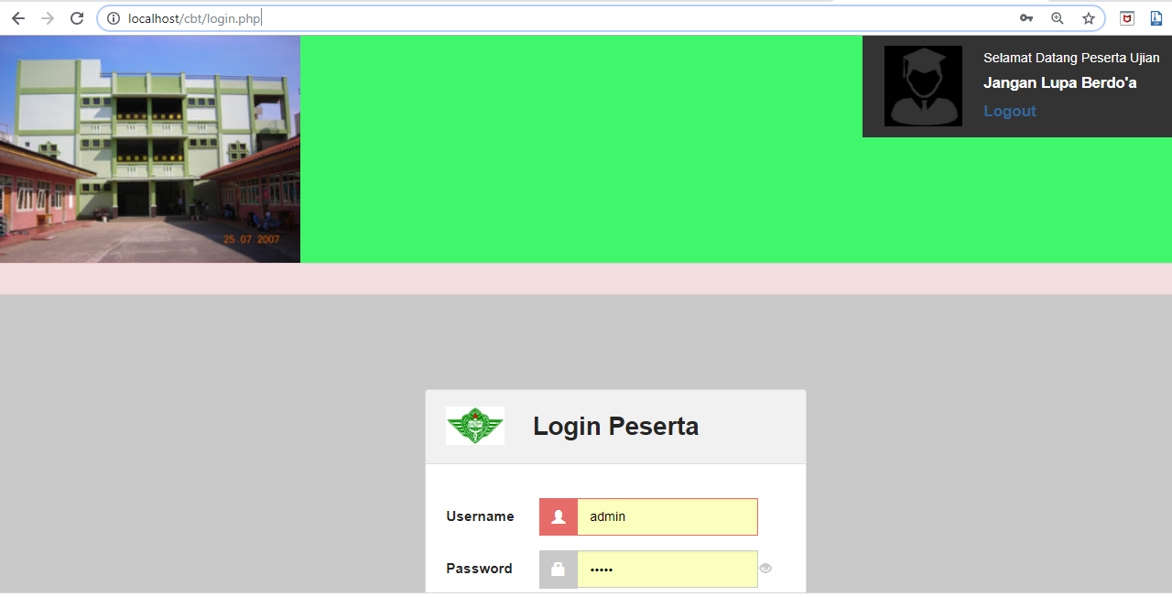
Gambar 2.1
Tampilan pembuka localhost/cbt

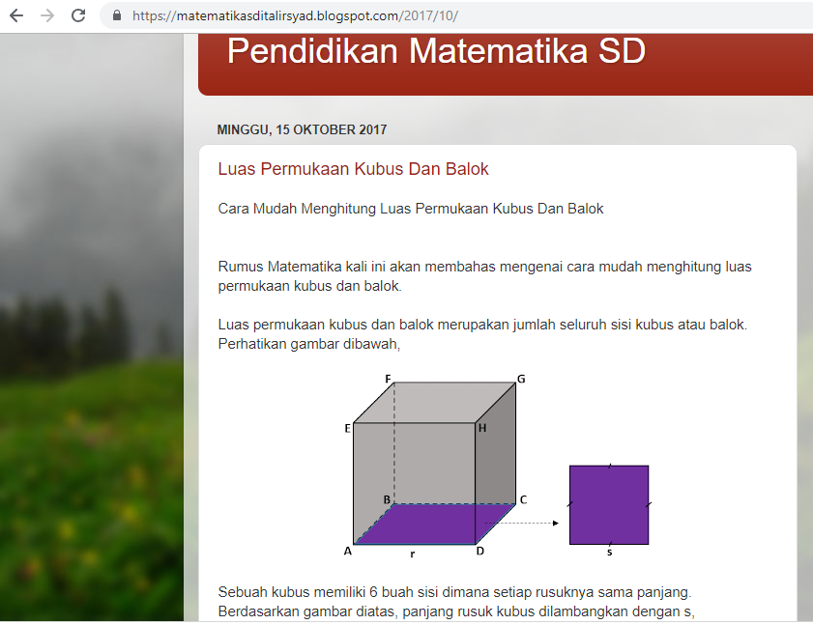
Gambar 2.2
Tampilan blog materi yang dipelajari
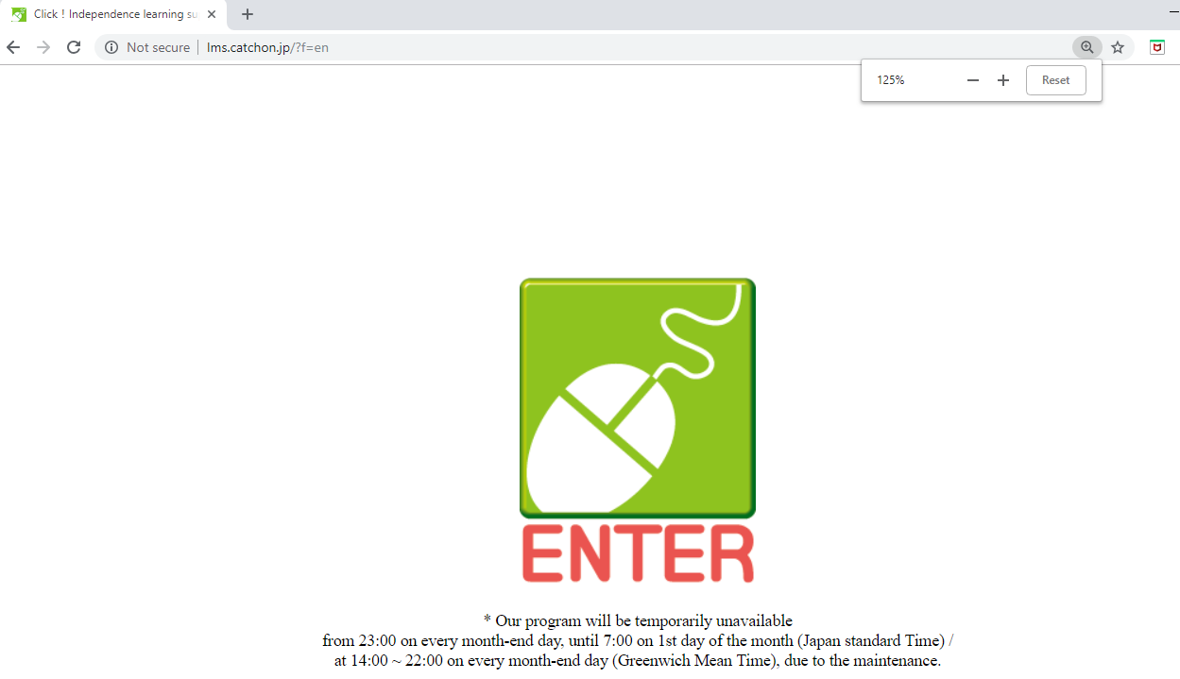
Gambar 2.3
Tampilan menggunakan media tambahan e-learning surala

Selain tampilan materi, tampilan materi juga menggunakan animasi videoscribe yang di tempelkan pada https://matematikasditalirsyad.blogspot.com.

- Kemampuan Berpikir Kritis Matematis
Menurut Sumarmo (2010) berpikir matematik (mathematical thinking) diartikan sebagai cara berpikir berkenaan dengan proses matematika (doing math) atau cara berpikir dalam menyelesaikan tugas matematik (mathematical task) baik yang sederhana maupun yang kompleks. Ditinjau dari kedalaman atau kekompleksan kegiatan matematik yang terlibat, berpikir matematik dapat digolongkan dalam dua jenis yaitu yang tingkat rendah (low order mathematical thinking atau low level mathematical thinking) dan yang tingkat tinggi (high order mathematical thinking atau high level mathematical thinking). Berpikir kritis adalah berpikir pada tingkat yang lebih tinggi karena pada saat mengambil keputusan atau menarik kesimpulan menggunakan kontrol aktif, yaitu reasonable, reflective, responsible, dan skillful.
Menurut Edward Glaser dalam Fisher (2001) bahwa berdasarkan pada ide-ide Dewey, berpikir kritis adalah: (1) suatu sikap yang cenderung mempertimbangkan masalah dengan cara bijaksana dan persoalan yang datang tak lebih dari kisaran pengalaman seseorang; (2) pengetahuan akan metode-metode penyelidikan dan pemikiran yang logis; dan (3) beberapa kecakapan dalam menerapkan metode-metode tersebut.
Menurut Ennis (Fisher, 2001), berpikir kritis adalah berpikir reflektif dan beralasan (masuk akal) dengan menekankan pada pembuatan keputusan tentang apa yang harus dipercayai atau dilakukan. Reflektif artinya mempertimbangkan atau memikirkan kembali segala sesuatu yang dihadapinya sebelum mengambil keputusan. Beralasan (masuk akal) artinya memiliki keyakinan dan pandangan yang didukung oleh bukti yang tepat, aktual, cukup dan relevan. Shlecht dan Ennis (Splitter, 1991) mendefinisikan keterampilan berpikir kritis berdasarkan pandangan psikologis dan pandangan fisiologis. Pandangan psikologis menyatakan bahwa :
- Kemampuan berpikir kritis adalah segala keterampilan yang diperlukan untuk mengenal, menganalisis, dan mengevaluasi argumen.
- Keterampilan berpikir kritis adalah kemampuan bernalar dan berpikir reflektif yang difokuskan untuk memutuskan hal-hal yang diyakini akan dilakukan.
- Kemampuan berpikir kritis adalah proses-proses mental, strategi dan representasi yang memungkinkan penyelesaian masalah, membuat keputusan dan belajar konsep-konsep baru.
Tegasnya, seorang yang berpikir kritis adalah seseorang yang mampu menyelesaikan masalah, membuat keputusan dan belajar konsep-konsep baru melalui kemampuan bernalar dan berpikir reflektif berdasarkan sesuatu yang diyakini benar.
Pandangan filosofisnya menyatakan bahwa keterampilan berpikir kritis adalah keterampilan berpikir yang terarah pada tujuan, untuk menghubungkan kognitif dengan dunia luar sehingga membuat keputusan, pertimbangan, tindakan dan keyakinan secara sederhana. Seorang yang berpikir kritis menurut pandangan filosofis, adalah seseorang yang secara sadar dan rasional memikirkan pemikirannya untuk mengaplikasikannya dalam konteks lain menurut Splitter (1991). Indikator keterampilan berpikir kritis menurut Ennis (dalam Mudrikah, 2006) dibagi menjadi 5 kelompok yaitu: (1) Memberikan penjelasan sederhana (elementary clarification), (2) Membangun keterampilan dasar (Basic support), (3) Membuat kesimpulan (Inferring), (4) Membuat penjelasan lebih lanjut (Advanced clarification), (5) Mengatur strategi dan taktik (Strategies and tactics).
Menurut Aizikovitsh (2009), mendefinisikan berpikir kritis sebagi alat yang berguna akan berkata, terdiri dari lima unsur: (1) Keterbukaan terhadap berbagai pendapat dan ide, (2) Pertimbangan serius dari sudut pandang lain, (3) Suspensi keputusan saat cukupnya bukti dan argumen, (4) konsolidasi atau mengubah sebuah pendapat ketika bukti mendukung, (5) mencari ketepatan dalam informasi, mencari alasan dan argumen, menguji sebuah kemungkinan. Menurut Glaser (dalam Fisher, 2001) terdapat beberapa keterampilan (kompentensi-kompetensi dasar) yang mendasari berpikir kritis, yaitu :
    - Mengenal berbagai masalah;
    - Menemukan sarana agar dapat dilaksanakan pada masalah tersebut;
    - Mengumpulkan fakta-fakta infomasi yang berkaitan;
    - Mengenal asumsi-asumsi dan nilai yang tidak dinyatakan;
    - Memahami dan menggunakan bahasa dengan ketelitian, kejelasan, dan diskriminasi;
    - Menginterpretasikan data;
    - Menilai fakta-fakta dan mengevaluasi pernyataan;
    - Mengenal keberadaan hubungan yang logis antara proposisi-proposisi;
    - Menarik kesimpulan-kesimpulan dan generalisasi-generalisasi yang terjamin;
    - Menguraikan tes pada generalisasi dan kesimpulan yang muncul;
    - Merekonstruksikan pola-pola keyakinan seseorang berdasarkan pada pengalaman yang lebih luas; dan
    - Membuat keputusan-keputusan yang tepat mengenai hal-hal yang tepat mengenai hal-hal dan kualitas-kualitas khusus dalam kehidupan sehari-hari.
Berpikir kritis sangat diperlukan oleh setiap orang untuk menyikapi berbagai permasalahan dalam realita kehidupan, dengan berpikir kritis seseorang dapat mengatur, menyesuaikan, atau mengubah pola pikirnya, sehingga dapat memutuskan suatu tindakan yang tepat. Seseorang yang berpikir kritis adalah orang yang terampil dalam bernalar, dan memiliki kecenderungan untuk mempercayai dan bertindak sesuai dengan penalarannya. Seseorang mempunyai kemampuan berpikir kritis apabila ia mempunyai kemampuan dalam menganalisa, membuktikan berdasarkan alasan yang telah dipertimbangkan secara rasional, membuat generalisasi dari data yang ada, serta memberikan penilaian tentang kecukupan argument, data, dan kesimpulan.
Dari uraian di atas tampak bahwa berpikir kritis berkaitan erat dengan argumen, karena argumen sendiri adalah serangkaian pernyataan yang mengandung pernyataan penarikan kesimpulan. Seperti yang sudah kita ketahui, kesimpulan biasanya ditarik berdasarkan pernyataan-pernyataan yang diberikan sebelumnya atau yang disebut premis. Dalam argumen yang valid sebuah kesimpulan harus ditarik secara logis dari premis-premis yang ada.
Dalam melaksanakan berpikir kritis, terlibat disposisi berpikir yang dicirikan dengan: bertanya secara jelas dan beralasan, berusaha memahami dengan baik, menggunakan sumber yang terpercaya, mempertimbangkan situasi secara keseluruhan, berusaha tetap mengacu dan relevan ke masalah pokok, mencari berbagai alternatif, bersikap terbuka, berani mengambil posisi, bertindak cepat, bersikap atau berpandangan bahwa sesuatu adalah bagian dari keseluruhan yang kompleks, memanfaatkan cara berpikir orang lain yang kritis, dan bersikap sensisif terhadap perasaan orang lain (Ennis, dalam Baron dan Sternberg, (Eds), 1987). Selain aspek afektif tersebut, dalam berpikir kritis juga termuat sejumlah kemampuan yaitu: memfokuskan diri pada pertanyaan, menganalisis dan mengklarifikasi pertanyaan, jawaban, dan argumen, mempertimbangkan sumber yang terpercaya, mengamati dan menganalisis deduksi, menginduksi dan menganalisis induksi, merumuskan eksplanatori, kesimpulan dan hipotesis, menarik pertimbangan yang bernilai, menetapkan suatu aksi, dan berinteraksi dengan orang lain (Ennis, dalam Baron dan Sternberg, (Eds), 1987).
Dalam penelitian ini yang menjadi indikator kemampuan berpikir yaitu : (1) Siswa dapat memberikan penjelasan sederhana; (2) Siswa dapat Membangun keterampilan dasar; (3) Siswa mampu membuat kesimpulan; (4) Siswa dapat Mengatur strategi dan taktik; (5) Siswa dapat membuat penjelasan lebih lanjut

- Pemecahan Masalah Matematis
“Pemecahan masalah adalah cara memberikan pengertian dengan menstimulus anak didik untuk memperhatikan, menelaah, dan berfikir tentang suatu masalah untuk selanjutnya menganalisis masalah tersebut sebagai upaya untuk memecahkan masalah” (Majid, 2009:142). Posamentier (dalam Khomisatun, 2015) ‘memecahkan masalah adalah alasan utama untuk belajar matematika’. Menurut Pimta (2009) bahwa siswa yang dilatih dan dibiasakan menyelesaikan masalah matematika akan berkembang kemampuan daya pikirnya, dan berkembang pula keterampilan dasar mereka dalam menyelesaikan masalah terutama masalah dalam kehidupan sehari-hari. Senada dengan Pimta, Posamentier (Khomisatun, 2015) menyatakan bahwa pengangkatan masalah dalam kehidupan sehari-hari menambahkan pentingnya belajar matematika bagi siswa yang pada akhirnya akan meningkatkan belajar mereka.
Adapun masalah adalah apabila terjadi perbedaan antara apa yang ada (kenyataan) dengan apa yang diharapkan terjadi. Menurut Parnes, Noller, dan Biondi (Munandar, 1992:110) untuk memecahkan masalah secara kreatif, proses pemecahan masalah berlangsung dalam lima tahap, yaitu :
  - Tahap mengumpulkan fakta
  - Tahap menemukan masalah
  - Tahap menemukan gagasan
  - Tahap menemukan jawaban
  - Tahap menemukan penerimaan
Setiap tahap terdiri dari dua fase. Pada fase pertama kita berusaha berpikir divergen (kreatif), dengan mencetuskan ide-ide sebanyak mungkin, atau melihat bermacam-macam alternatif. Pada fase divergen diikuti oleh fase berpikir konvergen, di sini kita meninjau secara kritis semua gagasan yang muncul untuk memilih satu atau beberapa gagasan yang paling baik.
Menurut Polya (dalam Radiyatul, 2014) dalam pemecahan suatu masalah terdapat empat langkah yang harus dilakukan, yaitu :
- Memahami masalah
Langkah ini penting untuk dilakukan sebagai tahap awal dari pemecahan masalah matematis agar siswa mudah dalam mencari penyelesaian masalah yang diajukan.
- Merencanakan pemecahnnya
Langkah-langkah pemecahan ini penting dilakukan sebab ketika siswa mampu membuat suatu hubungan dari data yang diketahui dan yang tidak, maka siswa akan mudah menemukan penyelesaiannya.
- Menyelesaikan masalah
Langkah ini dilakukan untuk melihat apakah siswa benar-benar memahami soal tersebut, selain itu untuk mengetahui apakah siswa dapat melihat penyelesain yang dibuatnya sudah benar atau belum.
- Memeriksa kembali hasil yang diperoleh
Dalam tahap ini siswa dibimbing untuk memeriksa kembali apakah proses dan hasil tersebut sudah dikerjakan dengan benar. Dengan cara seperti ini, maka kesalahan-kesalahan yang mungkin ada pada tiga tahap sebelumnya akan terkoreksi kembali.
Menurut Polya (Hasbullah, 2000), pemecahan masalah adalah suatu usaha mencari jalan keluar dari suatu kesulitan, mencapai suatu tujuan yang tidak dengan segera dapat dicapai.Kemudian Polya lebih lanjut mengemukakan bahwa di dalam matematika terdapat dua macam masalah, yaitu masalah untuk menemukan dan masalah untuk membuktikan.Semakin berbeda jenis masalah yang dihadapi oleh siswa dan semakin besar keinginannya untuk memikirkan pemecahannya, maka siswa tersebut akan semakin besar kesempatannya untuk mampu menghadapi soal-soal kehidupan nyata (Slavin,1991). Siswa pun akan lebih mampu mentransfer keterampilan dan pengetahuan mereka pada situasi yang baru. Hal tersebut merupakan salah satu indikasi bahwa pemecahan masalah dapat menumbuhkan kreatifitas siswa.
Dalam Kurikulum 2013 yang berlaku sekarang lebih fokus dalam pembelajaran matematika hendaknya menggunakan pendekatan pemecahan masalah. Masalah tersebut mencakup masalah tertutup dengan solusi tunggal, masalah terbuka dengan solusi tidak tunggal, dan masalah dengan berbagai cara penyelesaian (Depdiknas, 2013).Dari fakta yang ditemukan sebagai dasar pemasalahan penelitian ini kemampuan pemecahan masalah matematis siswa masih rendah.
Selain langkah dalam menyelesaikan pemecahan masalah yang diungkapkan Polya. Sumarmo, (2013:5) mengungkapkan indikator pemecahan masalah yaitu: (1) Mengindentifikasi unsur yang diketahui,(2) Merumuskan masalah matematik atau menyusun model matematik, (3) Menerapkan strategi untuk menyelesaikan berbagai masalah, (4) Menjelaskan/menginterpretasikan hasil sesuai permasalahan asal, dan (5) menggunakan matematika secara bermakna.
- Sikap Terhadap Pembelajaran Matematika
Menurut Arifin (2010), Sikap merupakan suatu kecenderungan tingkah laku untuk berbuat sesuatu dengan cara, metode, teknik, dan pola tertentu terhadap dunia sekitarnya, baik berupaorang-orang maupun objek tertentu. Sikap mengacu kepada perbuatan atau perilaku sesorang, tetapi tidak berarti semua perbuatan identik dengan sikap. Menurut Norhatta (2011) Sikap positif siswa terhadap pembelajaran matematika akan berdampak pada: kesabaran, kepercayaan diri, dan kemauan terhadap pemecahan masalah.
Diungkap oleh McLeod (Kartini: 2011) bahwa belief dan sikap siswa terhadap pengajaran dan pembelajaran matematika mempunyai peran penting dalam pendidikan matematika. Menurut Wahyu (2009), bahwa dari hasil wawancara dengan beberapa siswa, ternyata siswa menyenangi matematika hanya pada permulaan siswa berkenalan dengan materi yang sederhana, makin tinggi tingkatan sekolahnya dan makin sukar materi yang dipelajarinya, akan semakin berkurang sikap positif siswa terhadap matematika. Menurut Lasmanawati (2011) untuk menumbuhkan sikap positif siswa terhadap matematika, perlu diperhatikan agar penyampaian materi matematika menyenangkan, mudah dipahami, tidak menoton, tidak menakutkan, dan tunjukkan bahwa matematika banyak kegunaannya.
Dari kajian tersebut, dapat disimpulkan bahwa dalam pembelajaran matematika sikap siswa haruslah diperhatikan khususnya oleh guru. Guru harus dapat menciptakan sikap siswa menjadi positif terhadap pembelajaran yang akan dilakukan dan sedang dilakukan, sehingga kepercayaan diri dan motivasi belajar siswa terhadap pembelajaran menjadi baik. Dampak dari pembelajaran dari sikap yang positif adalah prestasi belajar siswa tinggi serta dapat meningkatkan kemampuan matematis siswa meningkat baik dalam kemampuan berpikir kritis dan pemecahan masalah matematis siswa.
Arifin (2010) mengemukakan dalam mengukur sikap, guru hendaknya memperhatikan 3 komponen sikap, yaitu : (1) kognisi, yaitu berkenaan dengan pengetahuan peserta didik terhadap objek, (2) afeksi, yaitu berkenaan dengan perasaan peserta didik terhadap objek, dan (3) konasi yaitu berkenaan dengan kecenderungan berperilaku peserta didik terhadap objek. Sikap peserta didik terhadap suatu pelajaran bisa positif, negative atau netral. Baik sikap maupun minat belajar dapat mempengaruhi prestasi belajar. Oleh karena itu, tugas guru adalah mengembangkan sikap positif dan meningkatkan minat belajar peserta didik terhadap suatu pelajaran. Jika terdapat sikap peserta didik yang negatif, guru perlu mencari suatu cara atau teknik tertentu untuk menempatkan sikap negative itu menjadi sikap yang positif.
Terdapat dua metode skala sikap yaitu skala sikap Likert dan skala sikap Thurstone. Metode penskalaan Thurstone disebut juga dnegan metode interval tampak-setara merupakan salah satu model penskalaan pernyataan sikap dengan pendekatan stimulus dan dihitung dari data hasil penilaian kelompok panel penilain. Sementara metode penskalaan Likert disebut juga metode rating yang dijumlahkan merupakan metode penskalaan pernyataan sikap yang menggunakan distribusi respons sebagai dasar penentuan nilai skalanya. Adapun yang dijadikan pedoman untuk penelitian ini adalah skala sikap Likert yang telah dimodifikasi.
Dalam skala Likert tersebut, peserta didik tidak diminta untuk memilih pernyataan yang positif saja tetapi juga memilih pernyataan negatif namun tidak diberikan jawaban netral. Hal tersebut dimaksudkan agar menghindari jawaban aman dan mendorong untuk keberpihakan. Arifin (2010) mengemukakan bahwa options pada skala Likert tidak disusun secara berurutan tetapi dicampuradukkan. Hal ini dimaksudkan untuk menghindari adanya jawaban yang mempunyai kecenderungan untuk memilih tempat yang sama.

- PENELITIAN YANG RELEVAN
Selanjutnya Izzati (2010) melakukan penelitian di MTs Negeri kota Jakarta dan menyimpulkan bahwa peningkatan kemampuan berpikir matematis pada tingkat koneksi dan tingkat analisis siswa yang memperoleh pembelajaran MURDER lebih baik daripada peningkatan kemampuan berpikir matematis pada tingkat koneksi dan tingkat analisis siswa yang memperoleh pembelajaran konvensional. Peningkatan kemampuan berpikir matematis pada tingkat koneksi lebih baik daripada peningkatan kemampuan MURDER
Sedangkan Tarudin (2012), mengatakan dalam penelitiannya bahwa model pembelajaran kooperatif tipe MURDER dapat meningkatkan pemahaman siswa dalam memecahkan masalah pada materi yang sedang dipelajari jika dibandingkan dengan pembelajaran konvensional
Hasil penelitian yang dilakukan Anriani (2011) terhadap siswa Sekolah Menengah Pertama (SMP) dikota Bandung, secara umun hasil kemampuan pemecahan masalah matematis siswa SMP belum memuaskan sekitar 30% - 50% dari skor ideal.Dari penelitian yang dilakukan Fauziah (2009) untuk meningkatkan kemampuan pemahaman dan pemecahan masalah matematik siswa SMP di kota Bandung, menunjukkan bahwa kemampuan pemecahan masalah siswa SMP di kota Bandung masih rendah, serta didukung dari penelitian yang dilakukan oleh Anriani (2011) untuk meningkatkan kemampuan penalaran dan pemecahan masalah matematis siswa SMP kelas VIII di kota Bandung.
Penelitian dari Mardiyani (2016) dengan judul, “Penerapan Pendekatan Saintifik untuk Meningkatkan Kemampuan Pemahaman dan Pemecahan Masalah Serta Disposisi Matematis Siswa SMAN 5 Sukabumi”, menyimpulkan bahwa terdapat perbedaan peningkatan kemampuan pemecahan masalah dan pemahaman konsep matematis siswa yang menggunakan pendekatan Saintifik dengan pembelajaran konvensional, serta disposisi matematis siswa kelas eksperimen lebih baik daripada kelas kontrol
Penelitian dari Cahyono (2015) menyimpulkan kemampuan pemecahan masalah mempersyaratkan kemampuan berpikir kritis dalam mengeksplorasi berbagai alternatif cara atau solusi dan menurut Karim (2014) Terdapat pengaruh yang signifikan antara kemampuan berpikir kritis siswa yang memiliki sikap positif pada pelajaran matematika lebih tinggi daripada siswa yang memiliki sikap negatif pada pelajaran matematika

- KERANGKA PEMIKIRAN
Kemampuan berpikir kritis dan pemecahan masalah dalam hubungandengan kemandirian siswa dipandang peneliti penting dalam pembelajaran matematika.Oleh karena itu, perlu upaya memperbaiki kemampuan pemecahan masalah dan pemahaman konsep serta disposisi matematis siswa berdasarkan permasalahan pada latar belakang.
Dengan menggunakan model pembelajaran MURDER, siswa dapat: (1) menemukan konsep dan memecahkan masalah termasuk dapat membaca fakta, menjawab pertanyaan dan mengerjakan tugas/ lembar kerja, (2) berfikir, tidak hanya mengingat saja, (3) bekerja sama dengan kelompok kecil, tidak hanya bersaing dengan yang lain.
Karakteristik model pembelajaran MURDER, diharapkan model pembelajaran tersebut dapat meningkatkan kemampuan berpikir kritis dan pemecahan masalah dengan kemandiriaan belajar siswa.
Sumarmo
(Rosita, 2013)

Branca (Krulik dan Reys, 1980: 3-4)

McLeod (dalam Kartini: 2011)

Karim (2014)
Cahyono (2015)
Kudsiah (2013)
Model Pembelajaran MURDER
Wittrock, Craik dan Lockhart (Hendriana, 2002)
Kemampuan Berpikir Kritis
Ennis (Fisher, 2001)

Kemampuan Pemecahan Masalah
(Sumarmo,2013)

Sikap Belajar Siswa
Arifin (2010)
Kemampuan Awal Matematis (KAM)
Sutrisno (1993)
Gambar 2.4
Kerangka Berpikir

- HIPOTESIS PENELITIAN
Adapun hipotesis pada penelitian ini adalah :
- Terdapat perbedaan peningkatan kemampuan berpikir kritis matematis siswa yang mendapatkan pembelajaran tipe MURDER berbasis e-learning lebih baik daripada siswa yang mendapat pembelajaran konvensional ditinjau dari kemampuan awal matematis (tinggi, sedang, dan rendah)
- Terdapat perbedaan peningkatan kemampuan pemecahan masalah matematis siswa yang mendapatkan pembelajaran tipe MURDER berbasis e-learning lebih baik daripada siswa yang mendapat pembelajaran konvensional ditinjau dari kemampuan awal matematis (tinggi, sedang, dan rendah)
- Sikap belajar matematis siswa selama pembelajaran matematika dengan menggunakan model pembelajaran tipe MURDER berbasis e-learning lebih baik dari siswa yang mendapat pembelajaran konvensional
- a. terdapat hubungan antara kemampuan berpikir kritis dan pemecahan masalah menggunakan model pembelajaran tipe MURDER berbasis e-learning
- terdapat hubungan antara kemampuan berpikir kritis dan sikap belajar siswa menggunakan model pembelajaran tipe MURDER berbasis e-learning
- terdapat hubungan antara pemecahan masalah dan sikap belajar siswa menggunakan model pembelajaran tipe MURDER berbasis e-learning

